ПРОЕКТ

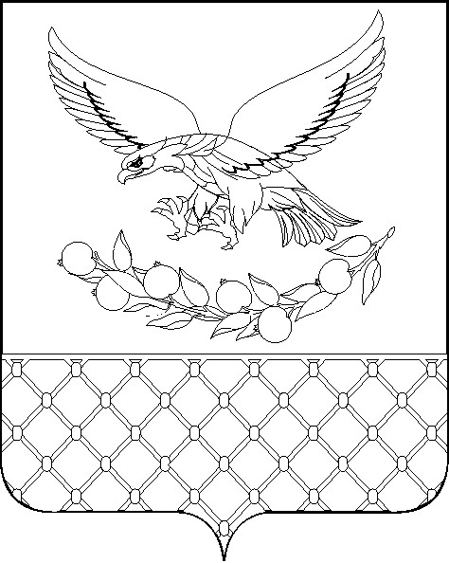

Р Е Ш Е Н И Е

совета муниципального образования Славянский район

Краснодарского края

двадцать девятая сессия Совета

муниципального образования Славянский район

**20.12.2017 № 19**

**О принятии контрольно-счетной палатой**

**муниципального образования Славянский район**

**полномочий контрольно-счетного органа муниципальных образований городского и сельских поселений Славянского района по осуществлению внешнего муниципального финансового контроля**

В соответствии с пунктом 11 статьи 3 Федерального закона от 07 февраля 2011 года № 6 – ФЗ «Об общих принципах организации и деятельности контрольно - счетных органов субъектов Российской Федерации и муниципальных образований», Уставом муниципального образования Славянский район, статьей 8 Положения о контрольно-счетной палате муниципального образования Славянский район, на основании решений Советов городского и сельских поселений «О передаче полномочий контрольно - счетного органа поселений контрольно - счетной палате муниципального образования Славянский район по осуществлению внешнего муниципального финансового контроля» Совет муниципального образования Славянский района р е ш и л:

1. Принять контрольно - счетной палате муниципального образования Славянский район полномочия контрольно - счетного органа муниципальных образований городского и сельских поселений Славянского района по осуществлению внешнего муниципального финансового контроля.

2. Заключить с городским и сельскими поселениями Славянского района Соглашения о передаче полномочий контрольно - счетного органа поселений контрольно - счетной палате муниципального образования Славянский район по осуществлению внешнего муниципального финансового контроля.

3. Установить, что объемы межбюджетных трансфертов, необходимых для осуществления передаваемых полномочий, определяются условиями Соглашения, указанного в пункте 2 настоящего решения.

4. Контроль за выполнением настоящего решения возложить на председателя контрольно-счетной палаты муниципального образования Славянский район Т.И. Курилову.

5. Настоящее решение вступает в силу с 1 января 2018 года.

Председатель Совета

муниципального образования

Славянский район Г.В. Литовка